Ministerul Educației și Cercetării al Republicii Moldova
Universitatea Tehnică a Moldovei
Facultatea Calculatoare, Informatică și Microelectronică

Raport
la
Lucrarea de laborator Nr. 6

Disciplina: Tehnici de programare

Tema: ” Informatii invizibile: forensics și steganografie”

A efectuat : st. gr.SI – 262 Burlea Amelia

A verificat : Marius Dumitrașcu

Chișinău – 2026

SCOPUL LUCRĂRII
n această lucrare de laborator mi-am propus să învăț cum pot afla informații care nu se văd la prima privire, în texte și în fișiere. Pentru asta am scris în Python două programe mici, care îmi rămân în „arsenalul” de unelte pentru disciplină.
Prima parte (Lucrarea A) a fost un program care descifrează texte ascunse. Un text poate fi scris în base64, în hex sau cu semne de tipul %2F, uneori cu mai multe straturi puse unul peste altul. Programul meu își dă seama singur ce fel de scriere este, o desface și continuă până iese un text care se poate citi. Am învățat și diferența dintre text și octeți, pentru că toate programele din lucrare lucrează cu octeți.
Am văzut și cum se poate afla un secret fără să știi cheia. Pentru un text „încuiat” cu XOR, cu o cheie de un singur octet, am încercat toate cele 256 de chei posibile până a ieșit un text care se înțelege. Un hash nu se poate „deschide” înapoi, așa că am calculat hash-ul pentru fiecare cuvânt dintr-o listă și l-am comparat cu cel căutat. La final am legat totul într-un program care se pornește din terminal, salvează rezultatul în fisa.json și are un test care verifică dacă merge corect.
A doua parte (Lucrarea B) a fost despre ce ascund fișierele. Am aflat tipul real al unui fișier din primii lui octeți, pentru că extensia poate fi schimbată oricând. Am scos din fișiere textul citibil, am citit datele ascunse dintr-o poză (aparatul, data și coordonatele GPS) și am extras un fișier ZIP lipit la sfârșitul unei poze.
La final am învățat steganografia: cum se ascunde un mesaj într-o poză, schimbând ultimul bit din culoarea pixelilor (metoda LSB). Ochiul nu vede nicio diferență față de poza originală. Am ascuns un mesaj și apoi l-am citit înapoi, ca să înțeleg că ascunderea și descoperirea sunt aceiași pași făcuți în sens invers.
În general, am vrut să înțeleg cum gândește cineva care investighează fișiere suspecte, să exersez Python pe lucruri practice și să văd cât de multe informații dă o simplă poză fără să vrei. De aceea ar trebui să șterg datele EXIF înainte de a publica o fotografie.
Am lucrat doar pe fișierele pregătite pentru laborator, generate de mine. Pe fișierele altcuiva, fără permisiune, aceleași unelte ar însemna acces neautorizat la date, adică o infracțiune. Unealta este aceeași, dar permisiunea face diferența.

SARCINA LUCRĂRII
Activitatea practică a fost structurată în mai multe etape majore, detaliind fiecare pas parcurs în cadrul task-urilor alocate:
Pregătirea. Am intrat în depozitul disciplinei, am activat mediul virtual și am instalat biblioteca pillow. Apoi am rulat scriptul pregateste.py, care mi-a creat în folderul probe/ fișierele pe care le-am analizat. Așa am avut toate țintele pregătite, direct pe mașina virtuală.

Lucrarea A. Decoderul universal (decode.py)
A1. Text și octeți. Am transformat un text în octeți cu .encode() și l-am scris în hex cu .hex(). Apoi am refăcut octeții din hex cu bytes.fromhex(). Am văzut că b[0] este un număr, nu o literă, deci restul programelor lucrează cu numere.
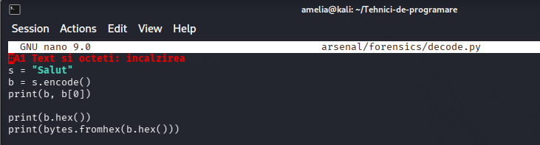Figura 1.1 Text și octeți : încălizirea
A2. Recunoști stratul după formă. Am scris funcția ghici_strat, care se uită la caracterele unui șir și spune dacă e URL, hex sau base64. Am verificat în ordinea corectă: întâi % pentru URL, apoi hex, apoi base64. Ordinea contează pentru că base64 acceptă cele mai multe caractere și ar fi potrivit aproape la orice.
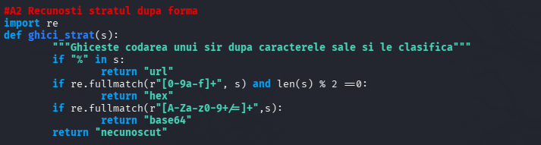Figura 1.2 Recunoști stratul după formă
A3. Desfaci stratul recunoscut. Am scris funcția desfa, care decodează șirul în funcție de ce a găsit funcția de la A2. Pentru base64 am folosit b64decode, pentru hex fromhex, iar pentru URL unquote. Funcția returnează tipul stratului și rezultatul în octeți.
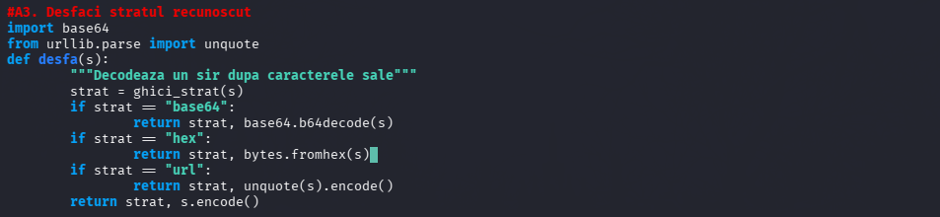 Figura 1.3 Desfaci stratul recunoscut
A4. Straturi multiple într-o buclă. Am pus decodarea într-o buclă care se repetă până când rezultatul poate fi citit ca text. Pentru asta am făcut funcția citibil, care verifică dacă toți octeții sunt caractere normale. Bucla se oprește după maximum 8 încercări, ca să nu rămână blocată la infinit.
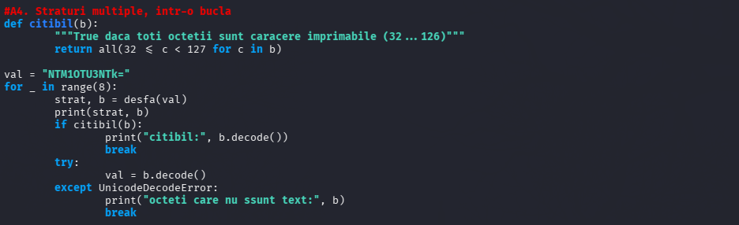Figura 1.4 Straturi multiple într-o buclă
A5. Spargi XOR-ul cu o cheie de un octet. Am citit fișierul xor.bin și am încercat toate cele 256 de chei posibile. Pentru fiecare cheie am aplicat operatorul ^ pe octeți și am păstrat rezultatul care arăta a text. Așa am aflat cheia și mesajul ascuns.
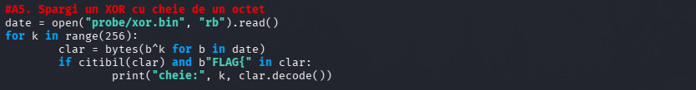 Figura 1.5 Spargi un XOR cu cheie de un octet
A6. Spargi un hash cu dicționar. Am luat un hash din hashuri.txt și am aflat algoritmul după lungimea lui (32, 40 sau 64 de caractere). Apoi am calculat hash-ul fiecărui cuvânt dintr-o listă de parole și l-am comparat cu cel căutat. Când s-au potrivit, am găsit parola.
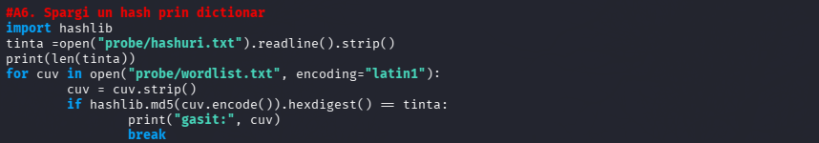Figura 1.6 Spargi un hash cu dicționar

A7. argparse, fișa JSON și testul. Am legat programul de terminal cu argparse, ca să primească un șir sau un fișier. Rezultatul (stratul și textul decodat) l-am salvat în fisa.json. Am scris și un test în test_decode.py, care verifică dacă decodarea base64 dă rezultatul corect.
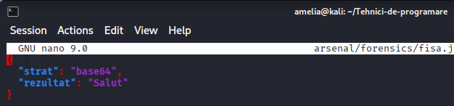
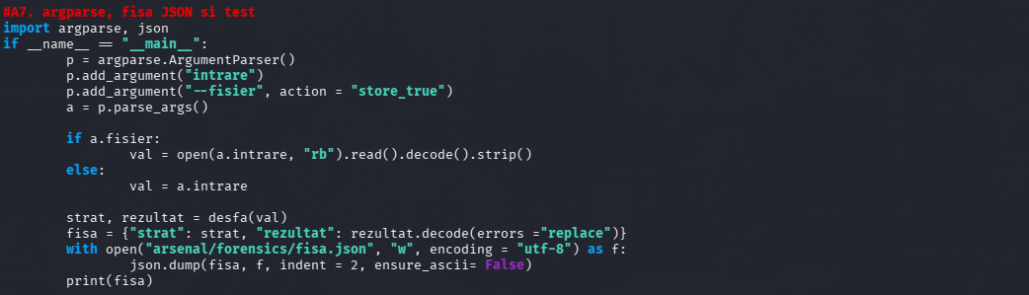Figura 1.7.1 argparse, fișa JSON și un test

Figura 1.7.2 arsenal/forensics/fisa.json

Lucrarea B. Forensics pe fișiere și steganografie
B1. Magic bytes: tipul real, nu estensia. Am deschis fișierele în mod binar ("rb") și am citit primii lor octeți. I-am comparat cu semnăturile cunoscute (PDF, PNG, JPEG, ZIP) în funcția tip_real. Așa am aflat tipul adevărat al fișierului, indiferent de extensie.
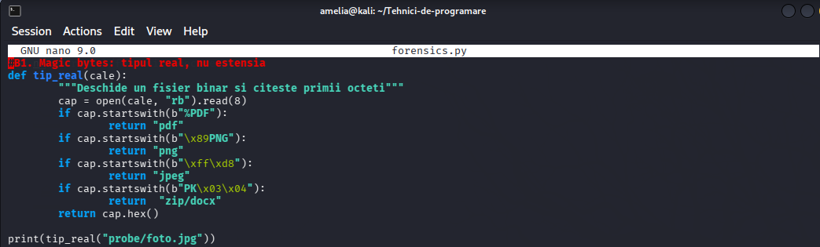Figura 2.1 Magic bytes
B2. Strings:textul citibil dintr-un binar. Am citit fișierul ascuns.png ca octeți și am scos din el secvențele de caractere care se pot citi, cu un regex. Am căutat printre ele indicii, cum ar fi un nume de fișier sau un mesaj. Așa am văzut că poza conține mai mult decât se vede.
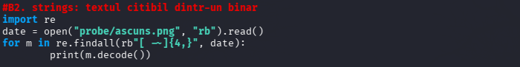Figura 2.2 strings
B3. Metadate EXIF și GPS din poză. Am citit datele ascunse din foto.jpg cu biblioteca Pillow și le-am afișat cu numele lor. Din blocul GPS am luat latitudinea și longitudinea, care vin în grade, minute și secunde. Le-am transformat în grade zecimale, ca să le pot pune pe o hartă.
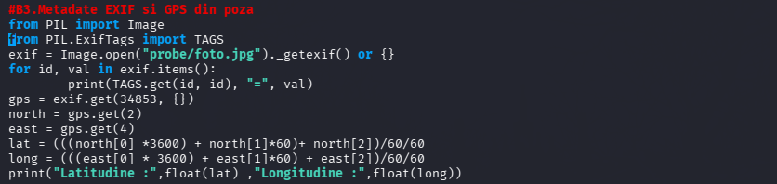Figura 2.3 Metdata EXIF și GPS din poză
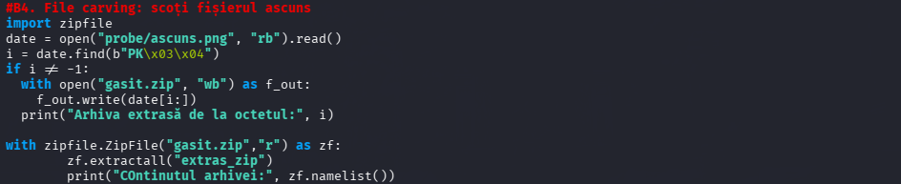
B4. File carving: scoți fișierul ascuns. Am căutat în ascuns.png semnătura unui fișier ZIP (PK\x03\x04). Am găsit poziția la care începe, am salvat de acolo încolo fișierul gasit.zip și l-am dezarhivat. Apoi am văzut ce era înăuntru.
Figura 2.4.1 File carving
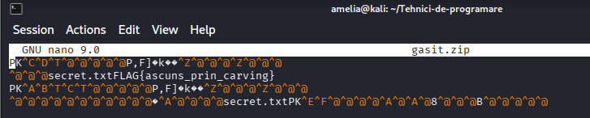Figura 2.4.1 gasit.zip
B5. Ascunzi un mesaj prin LSB. Am transformat mesajul în biți și am schimbat ultimul bit din culorile pixelilor pozei, câte un bit pe canal. Poza a rămas la fel pentru ochi. Am salvat-o ca stego.png, pentru că formatul PNG nu pierde date, spre deosebire de JPG.

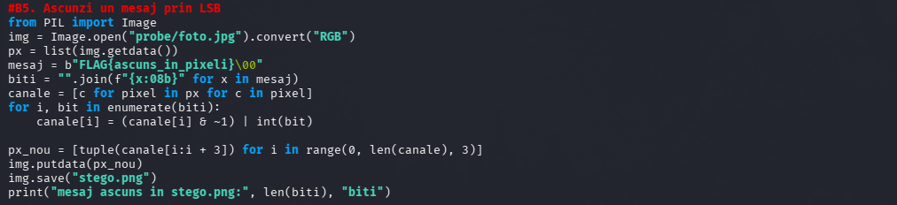Figura 2.5 Ascunzi un mesaj prin LSB

B6. Dezvălui mesajul înapoi. Am citit ultimii biți din pixelii din stego.png și i-am grupat câte 8, ca să obțin octeți. Am transformat octeții în text și m-am oprit la primul octet 0, care marchează sfârșitul mesajului. Așa am recuperat mesajul ascuns, făcând pașii de la B5 invers.

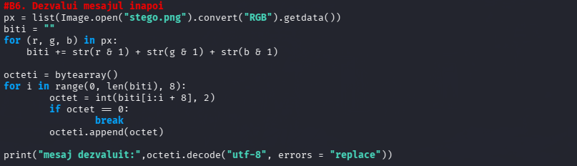 Figura 2.6 Dezvălui mesajul înapoi

Rezulate

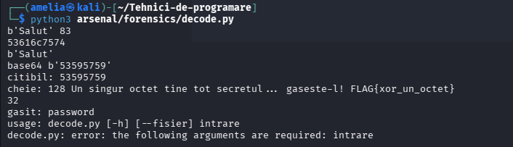
Figura 3.1 Rularea arsenal/forensics/decode.py

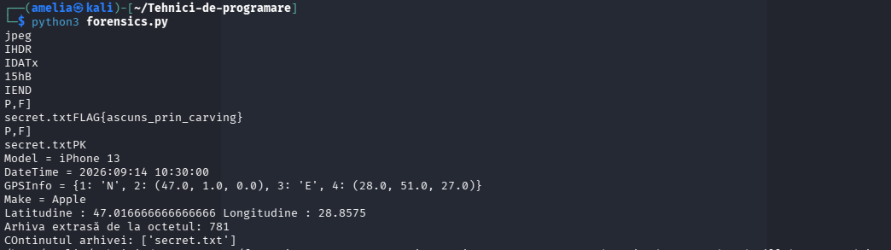
Figura 3.2 Rularea forensics.py

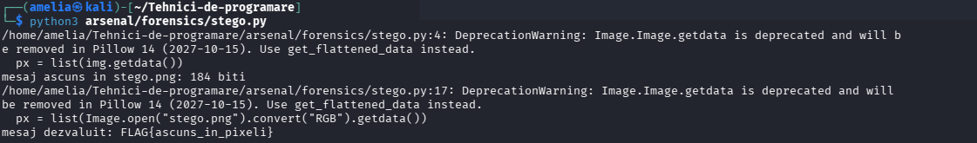
Figura 3.3 Rularea stego.py

CONCLUZII
În această lucrare am scris două programe în Python: un decoder care desface texte codate și un set de unelte pentru analiza fișierelor. Am atins scopul propus, pentru că am reușit să descopăr informații care nu se văd la prima privire.
Din prima parte am înțeles că un text care pare fără sens poate fi doar scris în alt fel, de exemplu în base64, în hex sau cu semne de tipul %2F, uneori în mai multe straturi. Un program poate recunoaște și desface aceste straturi destul de ușor. Am mai văzut că un XOR cu o cheie de un singur octet nu protejează aproape deloc, pentru că are doar 256 de chei posibile și se încearcă toate în câteva secunde. Un hash nu se poate „deschide” înapoi, dar o parolă simplă se găsește repede dacă se află într-o listă de cuvinte. De aici am înțeles că parolele trebuie să fie lungi și greu de ghicit.
Din a doua parte am învățat că extensia unui fișier nu spune adevărul, iar tipul real se vede în primii lui octeți. O poză poate ascunde în ea mai mult decât se vede: o arhivă ZIP lipită la coadă, în care am găsit fișierul secret.txt cu mesajul FLAG{ascuns_prin_carving}, sau date despre locul și momentul în care a fost făcută, inclusiv coordonatele GPS. De aceea ar trebui să șterg datele EXIF înainte să public o fotografie.
La steganografie, am ascuns mesajul FLAG{ascuns_in_pixeli} în ultimii biți ai pixelilor și l-am scos înapoi cu pași inversi. Poza modificată arată identic cu originalul, deci un mesaj poate fi ascuns fără ca cineva să bănuiască. Am salvat-o ca PNG, pentru că JPG ar fi distrus biții ascunși la recompresie.
Lucrarea m-a ajutat să exersez Python pe lucruri practice: fișiere binare, biți și octeți, argparse, teste și biblioteca Pillow. Am învățat și să lucrez cu git, predând tot codul prin depozit. Am lucrat doar pe fișierele generate de mine pentru laborator, pentru că aceleași unelte pe fișierele altcuiva, fără permisiune, ar fi infracțiune.
În cazurile în care apăreau neclarități, am apelat la videouri de pe Youtube, iar în cel mai rău caz la inteligența artificială. Toate videourile care mi-au fost utile și m-au ajutat se află în secția BILIOGRAFIE.

BIBLIOGRAFIE
- https://youtu.be/BpE9mk1FeJ4
- https://youtu.be/-51jxlQaxyA
- https://www.w3schools.com/python/python_json.asp
- eeksforgeeks.org/python/image-based-steganography-using-python/

